**实验六 CPU综合设计**

**一、实验目的**

1. 掌握复杂系统设计方法。
2. 深刻理解计算机系统硬件原理。

**二、实验内容**

1. 设计一个基于MIPS指令集的CPU，支持以下指令：{addu, subu, ori, lw, sw, beq, lui, nop}（及格）
2. CPU需要包含寄存器组、RAM模块、ALU模块、指令译码模块。
3. 该CPU能运行基本的汇编指令（编写测试程序完成所有指令测试，要求与MARS模拟器运行结果一致）。
4. 在1基础上，扩展指令集，实现MIPS-Lite指令，见下页。（A-~A，编写测试程序完成所有指令测试，要求与MARS模拟器运行结果一致）
5. 在4基础上，实现5级流水线CPU。（A+，编写测试程序完成所有指令测试，要求与MARS模拟器运行结果一致）
6. 如发现代码为网上下载代码，成绩一律按不及格处理。

**三、实验要求**

1. 编写相应测试程序，完成所有指令测试。

**四、实验代码及结果**

本实验设计的能实现MIPS-Lite指令的CPU，采用哈佛结构，即数据和指令分开存储，主要模块包括：程序计数器PC，能实现地址的自增，使得CPU能按照指令存储器中的指令顺序执行，并使指令存在RD中；控制器Controller，能将读取到的指令译码并发出各个对应的模块的控制信号；寄存器堆RegFile，包括各个指令中的用到的寄存器；数据存储器RAM，负责存储数据，包括初始数据与保存的运算结果，实验中，RAM的初始数据是随机设定了一组数据存在其中，通过ram.txt文件引入模块中；算术逻辑运算单元ALU，负责完成指令中的各种算数逻辑运算，并输出结果；若干的多路选择器mux，负责通过不同信号线进行输入输出的选择。

汇编代码：

sll $zero,$zero,0

goto:

addu $s2,$s1,$s0

subu $s3,$s2,$s0

ori $s0,$s1,1

sll $s1,$s3,2

lw $s4,3($s0)

sw $s4,4($s0)

beq $s2,$s4,goto

j goto

对应十六进制保存在mips1.txt中

仿真波形：

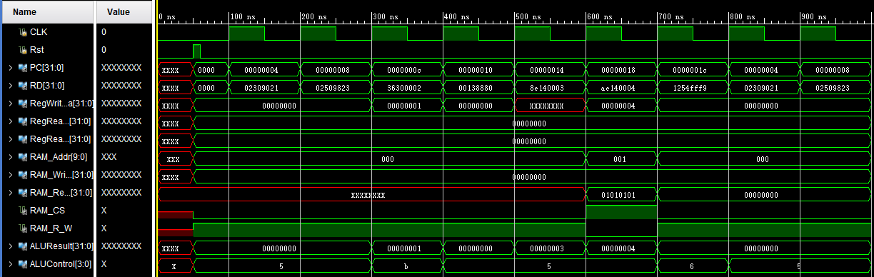

mars模拟会报错，只能执行到lw命令前，结果为：

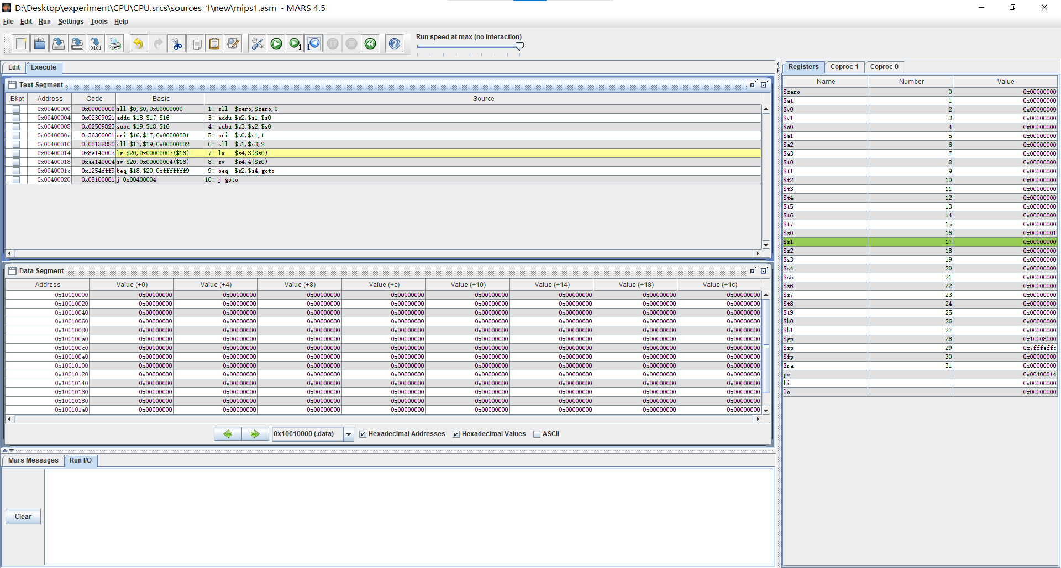

对结果的分析：  
以addu $s2,$s1,$s0指令为例：将寄存器s1s0数据相加并将结果写入s2。对应十六进制指令为02309021。

其指令运行过程为，pc对应地址在指令存储器中取出指令后，交由Controller进行译码，产生的控制信号：由于addu为R型指令，其特征为十六进制指令中op部分对应为000000，产生信号为RegWrite,RegDst置为高电位，ALUOP信号使ALU进行加法运算。其中Reg Write为RegFile的写信号，置高即允许寄存器堆进行写操作，RegDst则是控制mux使另一个操作数类型为寄存器。各个控制信号控制从RegFile中读出数据后，将数据输入ALU进行运算，并将结果写回目标寄存器。

从波形来看，由于s1和s0寄存器均初始化为0，所以读出的数据、ALU运算结果、写回的数据均为0。从mars模拟结果s2结果为0。

以ori $s0,$s1,1指令为例：将寄存器s1数据与立即数1求或并将结果写入s0。对应十六进制指令为36300002。

其指令运行过程为，pc对应地址在指令存储器中取出指令后，交由Controller进行译码，产生的控制信号：由于ori为I型指令，其十六进制指令中op部分对应为001101，产生信号为RegWrite, ALUSrc置为高电位，ALUOP信号使ALU进行或运算。其中Reg Write为RegFile的写信号，置高即允许寄存器堆进行写操作，ALUSrc则是控制mux使另一个操作数类型为立即数。各个控制信号控制从RegFile中读出数据，从指令中读出立即数后，将数据输入ALU进行运算，并将结果写回目标寄存器。

从波形来看，由于s1寄存器均初始化为0，立即数为0000 0000 0000 0001，故或结果为0000 0000 0000 0001，所以ALU运算结果、写回的数据均为1。从mars模拟结果s0结果为1。

下图对应汇编代码：

sll $zero,$zero,0

goto:

multu $s2,$s1

divu $s2,$s1

sll $s1,$s3,2

srl $s1,$s3,2

andi $s0,$s1,2

addi $s0,$s1,2

xori $s0,$s1,2

bne $s1,$s4,goto

j goto

对应的十六进制保存在mips2.txt中。

仿真波形：

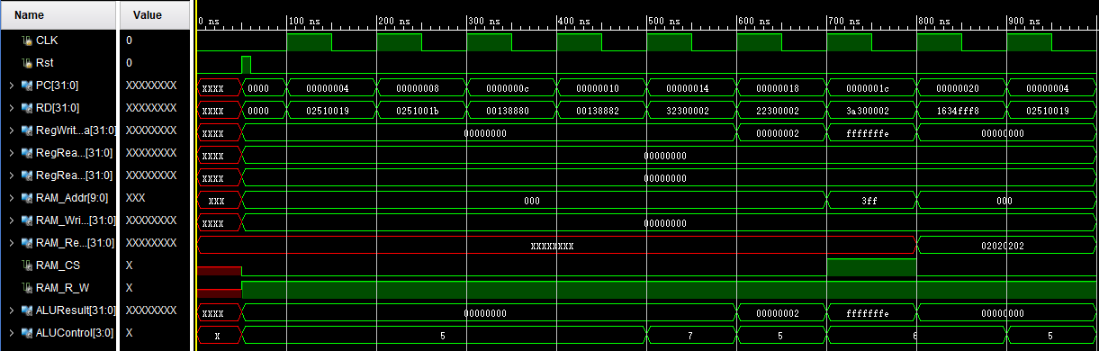

mars模拟结果：

由于没有设置终止指令，j跳转指令会产生循环，故模拟不会结束，所以手动定位到j指令。

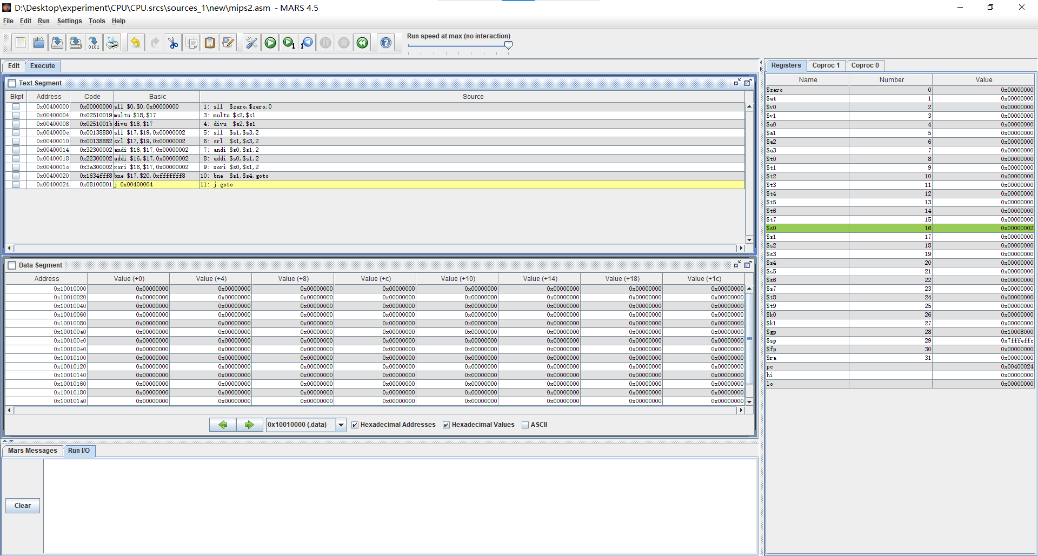

以j goto指令为例，无条件跳转，对应十六进制指令为08100001。

其指令运行过程为，pc对应地址在指令存储器中取出指令后，交由Controller进行译码，产生的控制信号：由于j为J型指令，其十六进制指令中op部分对应为000010，产生信号为Jump置为高电位表示为跳转型指令，控制mux使pc输入不为自增结果，而转为指令中的偏移地址。

从波形来看，看最后两个取值周期，前一个为执行bne $s1,$s4,goto指令，而后一个为执行multu $s2,$s1指令，可见正常跳转。

线路图：

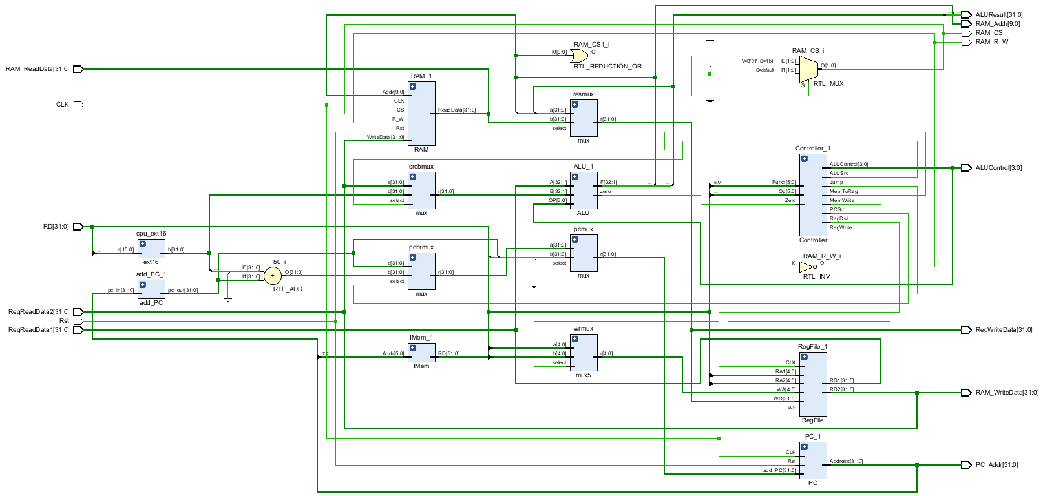

代码汇总：  
CPU.v

`define DATA_WIDTH 32

`define instruction_width 32

`define RAM_Addr_Width 10

module CPU(

input CLK,

input Rst,

input wire [`instruction_width-1:0] RD, //指令

output [`DATA_WIDTH-1:0] PC_Addr,

output wire [`DATA_WIDTH-1:0] RegWriteData,

input wire [`DATA_WIDTH-1:0] RegReadData1, RegReadData2,

output wire [`DATA_WIDTH-1:0] RAM_WriteData,

input wire [`DATA_WIDTH-1:0] RAM_ReadData,

output wire [`RAM_Addr_Width-1:0] RAM_Addr,

output RAM_CS,

output RAM_R_W,

output wire [`DATA_WIDTH-1:0] ALUResult,

output wire [3:0] ALUControl);

wire PCSrc,Zero,MemToReg, MemWrite, ALUSrc, RegDst, RegWrite, Jump, C1;

wire [`DATA_WIDTH-1:0] ext16_out;

wire [4:0] RegWriteAddr;

//wire [3:0] ALUControl;

wire [`DATA_WIDTH-1:0] ALU_A, ALU_B;

wire [`DATA_WIDTH-1:0] add_PC;

wire [`DATA_WIDTH-1:0] pcbranch, pcnextbr, pcnext;

mux pcbrmux(add_PC, ({ext16_out[29:0], 2'b00} + add_PC), PCSrc, pcnextbr);

mux pcmux(pcnextbr, {add_PC[31:28], RD[25:0], 2'b00}, Jump, pcnext);

PC PC_1(CLK, Rst, pcnext, PC_Addr);

add_PC add_PC_1(PC_Addr, add_PC);

IMem IMem_1(PC_Addr[7:2], RD);

//Controller([5:0] Op, Funct,Zero,MemToReg, MemWrite,PCSrc, ALUSrc,RegDst, RegWrite,Jump,[3:0] ALUControl);

Controller Controller_1(RD[`instruction_width-1:`instruction_width-6], RD[5:0], Zero,

MemToReg, MemWrite, PCSrc, ALUSrc, RegDst, RegWrite, Jump, ALUControl);

//RegFile(CLK, Reg_WE, RegReadAddr1, RegReadAddr2, RegWriteAddr, RegWriteData, RegReadData1, RegReadData2);

RegFile RegFile_1(CLK, RegWrite, RD[25:21], RD[20:16], RegWriteAddr, RegWriteData, RegReadData1, RegReadData2);

mux5 wrmux(RD[20:16], RD[15:11], RegDst, RegWriteAddr);

ext16 cpu_ext16(RD[15:0], ext16_out);

ALU ALU_1(ALUControl, RegReadData1, ALU_B, ALUResult, Zero);

mux srcbmux(RegReadData2, ext16_out, ALUSrc, ALU_B);

//addr_32bit addr_32bit_1(pcbranch, C1, (ext16_out<<2), add_PC, 0);

//RAM(WriteData, ReadData, Addr, Rst, R_W, CS, CLK) R_W 1 read

RAM RAM_1(RAM_WriteData, RAM_ReadData, RAM_Addr, Rst, RAM_R_W, RAM_CS, CLK);

assign RAM_WriteData = RegReadData2;

assign RAM_Addr = ALUResult[11:2];

assign RAM_R_W = ~MemWrite;

assign RAM_CS = (RAM_Addr) ? 1 : 0;

mux resmux(ALUResult, RAM_ReadData, MemToReg, RegWriteData);

endmodule

PC.v

module PC(

input CLK, Rst,

input [31:0] add_PC,

output reg [31:0] Address);

always @(posedge CLK, posedge Rst)

begin

if (Rst)

Address <= 32'b0;

else

Address <= add_PC; // 跳转到下一指令

end

endmodule

add_PC.v

module add_PC(

input [31:0] pc_in,

output [31:0] pc_out);

assign pc_out = pc_in + 32'd4; //pc=pc+4

endmodule

ALU.v

module ALU(OP, A, B, F, zero);

parameter SIZE = 32;

input [3:0] OP;

input [SIZE:1] A;

input [SIZE:1] B;

output reg [SIZE:1] F;

output reg zero;

always @(*)

begin

case(OP)

4'b0000: begin F = A << B; end

4'b0001: begin F = A >>> B; end

4'b0010: begin F = A >> B; end

4'b0011: begin F = A * B; end

4'b0100: begin F = A / B; end

4'b0101: begin F = A + B; end

4'b0110: begin F = A - B; end

4'b0111: begin F = A & B; end

4'b1000: begin F = A | B; end

4'b1001: begin F = A^B; end //??

4'b1010: begin F = ~(A | B); end

4'b1011: begin

if(A[SIZE-1]==0 && B[SIZE-1]==1) F = 0;

else if(A[SIZE-1]==1 && B[SIZE-1]==0) F = 1;

else if(A[SIZE-1]==0 && B[SIZE-1]==0) F = A < B;

else F = ~(A < B);

end

4'b1100: begin F = A < B; end

endcase

zero = F ? 0 : 1;

end

endmodule

Controller.v

module Controller(

input [5:0] Op, Funct,

input Zero,

output MemToReg, MemWrite,

output PCSrc, ALUSrc,

output RegDst, RegWrite,

output Jump,

output [3:0] ALUControl);

wire [1:0] ALUOp;

wire Branch;

MainDec MainDec_1(Op, MemToReg, MemWrite, Branch, ALUSrc, RegDst, RegWrite, Jump, ALUOp);

ALUDec ALUDec_1(Funct, ALUOp, ALUControl);

assign PCSrc = Branch & Zero;

endmodule

ALUDec.v

module ALUDec(

input [5:0] Funct,

input [1:0] ALUOp,

output reg [3:0] ALUControl);

always@(*)

case(ALUOp)

3'b000: ALUControl <= 4'b0101;//add (for lw/sw/addi)

3'b010: ALUControl <= 4'b0110;//sub (for beq)

3'b011: ALUControl <= 4'b1011;//liu/slt/sltu

3'b111: ALUControl <= 4'b1000;//ori

3'b001: ALUControl <= 4'b0111;//andi

3'b110: ALUControl <= 4'b1001;//xori

default :case(Funct) //R-type Instructions

6'b100000: ALUControl <= 4'b0101;//add

6'b100001: ALUControl <= 4'b0101;//addu

6'b100010: ALUControl <= 4'b0110;//sub

6'b100011: ALUControl <= 4'b0110;//subu

6'b100100: ALUControl <= 4'b0111;//and

6'b100101: ALUControl <= 4'b1000;//or

6'b100110: ALUControl <= 4'b1001;//xor

6'b100111: ALUControl <= 4'b1010;//nor

6'b101010: ALUControl <= 4'b1011;//slt

6'b101011: ALUControl <= 4'b1100;//sltu

6'b000000: ALUControl <= 4'b0000;//sll

6'b000010: ALUControl <= 4'b0010;//srl

6'b000011: ALUControl <= 4'b0001;//sra

6'b000100: ALUControl <= 4'b0000;//sllv

6'b000110: ALUControl <= 4'b0010;//srlv

6'b000111: ALUControl <= 4'b0001;//srav

6'b011000: ALUControl <= 4'b0011;//mult

6'b011001: ALUControl <= 4'b0011;//multu

6'b011010: ALUControl <= 4'b0100;//div

6'b011011: ALUControl <= 4'b0100;//divu

6'b001000: ALUControl <= 4'b0101;//jr

default: ALUControl <= 4'bxxxx;//???

endcase

endcase

endmodule

MainDec.v

module MainDec(

input [5:0] Op,

output MemToReg, MemWrite,

output Branch, ALUSrc,

output RegDst, RegWrite,

output Jump,

output [2:0] ALUOp);

reg [8:0] Controls;

assign {RegWrite, RegDst, ALUSrc, Branch, MemWrite, MemToReg, Jump, ALUOp} = Controls;

always@(*)

case(Op)

6'b000000: Controls <= 9'b1100000100;//register-type

6'b001000: Controls <= 9'b1010000000;//addi

6'b001001: Controls <= 9'b1010000000;//addiu

6'b001100: Controls <= 9'b1010000001;//andi

6'b001101: Controls <= 9'b1010000111;//ori

6'b100000: Controls <= 9'b1010010000;//lb

6'b100001: Controls <= 9'b1010010000;//lbu

6'b100001: Controls <= 9'b1010010000;//lh

6'b100101: Controls <= 9'b1010010000;//lhu

6'b100011: Controls <= 9'b1010010000;//lw

6'b101011: Controls <= 9'b0010100000;//sw

6'b000100: Controls <= 9'b0001000010;//beq

6'b000101: Controls <= 9'b0001000010;//bne

6'b001110: Controls <= 9'b1010000110;//xori

6'b001111: Controls <= 9'b1010000011;//liu

6'b001010: Controls <= 9'b1010000011;//slti

6'b001011: Controls <= 9'b1010000011;//sltiu

6'b000010: Controls <= 9'b0000001000;//j

6'b000011: Controls <= 9'b0000001000;//jal

6'b101000: Controls <= 9'b0110101000;//sb

6'b101001: Controls <= 9'b0110101000;//sh

default: Controls <= 9'bxxxxxxxxx;//illegal Op

endcase

endmodule

ext16.v

module ext16

#(parameter DEPTH=16)

(input [DEPTH-1:0] a,

output reg [31:0] b);

always@(a) begin

if(a[DEPTH-1]==1)

begin

b[31:0]=32'hffffffff;

b[DEPTH-1:0]=a[DEPTH-1:0];

end

else

begin

b[31:0]=32'h00000000;

b[DEPTH-1:0]=a[DEPTH-1:0];

end

end

endmodule

IMem.v

`define DATA_WIDTH 32

module IMem(

input [5:0] Addr,

output [`DATA_WIDTH-1:0] RD);//指令

parameter IMEM_SIZE = 64; //一次从文件中可读取的指令总条数，与Addr^2相等

reg [`DATA_WIDTH-1:0] RAM [IMEM_SIZE-1:0];

initial begin

$readmemh("D:/Desktop/experiment/CPU/CPU.srcs/sources_1/new/mips2.txt",RAM);

end

assign RD = RAM[Addr];

endmodule

mux.v

module mux

#(parameter WIDTH=32)

(input [WIDTH-1:0] a,

input [WIDTH-1:0] b,

input select,

output reg [WIDTH-1:0] r);

always @(*)begin

case(select)

1'b0:r = a;

1'b1:r = b;

endcase

end

endmodule

mux5.v

module mux5

#(parameter WIDTH=5)

(input [WIDTH-1:0] a,

input [WIDTH-1:0] b,

input select,

output reg [WIDTH-1:0] r);

always @(*)begin

case(select)

1'b0:r = a;

1'b1:r = b;

endcase

end

endmodule

RAM.v

module RAM(WriteData, ReadData, Addr, Rst, R_W, CS, CLK);

parameter Addr_Width = 10;

parameter Data_Width = 32;

parameter SIZE = 2 ** Addr_Width;

input [Data_Width-1:0] WriteData;

output reg [Data_Width-1:0] ReadData;

input [Addr_Width-1:0] Addr;

input Rst, R_W, CS, CLK;

integer i;

reg [Data_Width-1:0] Data_i;

reg [Data_Width-1:0] RAM [SIZE-1:0];

initial

begin

$readmemh("D:/Desktop/experiment/CPU/CPU.srcs/sources_1/new/ram.txt",RAM);

end

//assign Data = (R_W) ? Data_i : 32'bz;

always@(*)begin

casex({CS, Rst, R_W})

//3'bx1x: for(i = 0;i <= SIZE-1;i = i+1) RAM[i] = 0;

3'b101: ReadData <= RAM[Addr];//¶Á

3'b100: RAM[Addr] <= WriteData;//Ð´

//default: Data_i = 32'bz;

endcase

end

endmodule

RegFile.v

`define DATA_WIDTH 32

module RegFile

#(parameter ADDR_SIZE = 5)

(input CLK, WE,

input [ADDR_SIZE-1:0] RA1, RA2, WA,

input [`DATA_WIDTH-1:0] WD,

output [`DATA_WIDTH-1:0] RD1, RD2);

integer i;

reg [`DATA_WIDTH-1:0] rf [2 ** ADDR_SIZE-1:0];

initial begin

for(i = 0;i <= 2 ** ADDR_SIZE-1;i = i+1) rf[i] = 0;

rf[28] = 32'h10008000;

rf[29] = 32'h7fffeffc;

end

always@(posedge CLK)

if(WE) rf[WA] <= WD;

assign RD1 = (RA1 != 0) ? rf[RA1] : 0;

assign RD2 = (RA2 != 0) ? rf[RA2] : 0;

endmodule

sim_CPU.v

module sim_CPU();

reg CLK;

reg Rst;

wire [31:0]PC;

wire [31:0]RD;

wire [`DATA_WIDTH-1:0] RegWriteData;

wire [`DATA_WIDTH-1:0] RegReadData1, RegReadData2;

wire [9:0] RAM_Addr;

wire [31:0] RAM_WriteData;

wire [31:0] RAM_ReadData;

wire RAM_CS;

wire RAM_R_W;

wire [31:0] ALUResult;

wire [3:0] ALUControl;

initial

begin

CLK = 0;#50

forever #50 CLK = ~CLK;

#2000 $stop(0);

end

initial

begin

Rst = 0;

#50 Rst=1;

#10 Rst=0;

end

CPU CPU_1(CLK, Rst, RD, PC, RegWriteData, RegReadData1, RegReadData2, RAM_WriteData, RAM_ReadData, RAM_Addr, RAM_CS, RAM_R_W, ALUResult, ALUControl);

endmodule

mips1.txt

00000000

02309021

02509823

36300001

00138880

8e140003

ae140004

1254fff9

08100001

mips2.txt

00000000

02510019

0251001b

00138880

00138882

32300002

22300002

3a300002

1634fff8

08100001

ram.txt

00000000

01010101

02020202

03030303

04040404

05050505

06060606

07070707

08080808

09090909

00000000

01010101

02020202

03030303

04040404

05050505

06060606

07070707

08080808

09090909

00000000

01010101

02020202

03030303

04040404

05050505

06060606

07070707

08080808

09090909

00000000

01010101

02020202

03030303

04040404

05050505

06060606

07070707

08080808

09090909

00000000

01010101

02020202

03030303

04040404

05050505

06060606

07070707

08080808

09090909

**五、调试和心得体会**

在实际设计过程中，发现自己对书上这部分理论内容还是不太熟悉，最开始只是一头雾水照线路图连线，在实际的调整错误中才逐步熟练了cpu单周期指令的全过程，实验内容和课本内容相对照，对实际能力的提升很有帮助。